ОЛИМПИАДА ШКОЛЬНИКОВ ПО ГЕОГРАФИИ
Районный тур – 9 класс
При выполнении всех заданий нельзя пользоваться атласами, книгами, учебниками, справочными материалами и другими источниками географических знаний.
Задания должны быть распечатаны для каждого ученика, так как содержат тестовые вопросы и рисунки.
Учащиеся, занявшие I – III места в районном туре, могут принять участие в региональном туре (независимо от суммы балов, которую они набрали в районном туре)
Задание 1. Назовите субъекты Российской Федерации (без указания столиц).
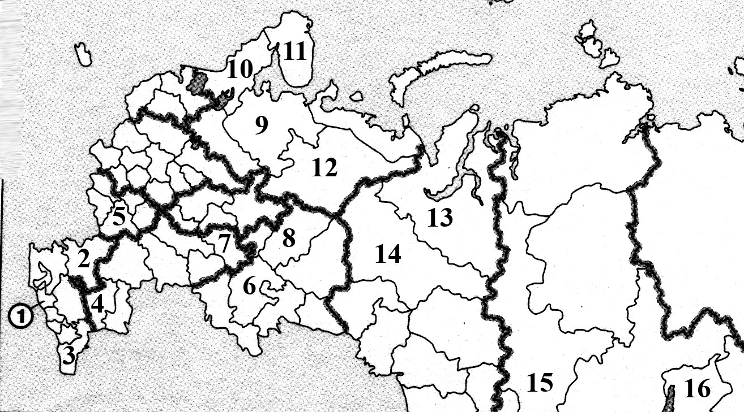

Задание 2. Тест. Выберите только один правильный ответ.
1. Какое из следующих утверждений является верным: 1) Средний радиус Земли равен примерно 6371 км. 2) Угол наклона земной оси к плоскости ее орбиты равен примерно 23 градусам. 3) Длина экватора Земли равна примерно 111000 км. 4) 22 июня продолжительность дня и ночи на всех широтах одинакова -12 часов.
2. Какое из следующих утверждений является верным: 1) Первым южного полюса достиг Ф. Белинсгаузен. 2) Д. Ливингстон проводил свои географические исследования в Южной Америке. 3) Н.Н. Миклухо-Маклай проводил свои этнографические исследования на Новой Гвинее. 4) Тихий океан получил свое название после кругосветного плавания X. Колумба.
3. Что НЕ является одним из основных видов питания рек: 1) снеговое 2) дождевое 3) ледниковое 4) притоками
4. Какое из следующих утверждений является верным: 1) Мы живем в Кайнозойской эре. 2) В геологической истории Земли самой древней является Палеозойская эра. 3) В геологической истории Земли самой древней является Мезозойская эра. 4) Мы живем в Протерозойской эре.
5. В каком варианте ответа НЕ названа тектоническая структура: 1) низменность 2) щит древней платформы 3) разлом земной коры 4) молодая платформа
6. Какое из следующих утверждений является верным: 1) Крупные месторождения нефти в России находятся в Кузбассе. 2) Крупные месторождения медно-никелевых руд находятся в Курской области 3) Крупные месторождения железных руд находятся в Центрально-Черноземном районе. 4) Крупные месторождения газа находятся на Кольском полуострове.
7. Самая высокая гора России: 1) Ключевская сопка на Камчатке 2) Белуха на Алтае 3) Эльбрус на Кавказе 4) Народная на Урале
8. Самым влажным местом на Земле являются 1) экваториальные леса Амазонии 2) Гавайские острова и Черапунджи 3) Антильские острова 4) экваториальные леса Африки
9. 3ападный перенос воздуха в течение всего года оказывает влияние на климат 1) Италии 2) Бразилии 3) Великобритании 4) Греции
10. Под широколиственными лесами формируются почвы: 1) подзолистые 2) серые и бурые лесные 3) каштановые 4) аллювиальные
11. Многолетняя мерзлота распространена: 1) в верховьях Днепра 2) в верховьях Волги 3) в низовьях Оби 4) в верховьях Северной Двины
12. Какие из следующих природных ресурсов относятся к категории исчерпаемых возобновимых: 1) каменный уголь 2) лесные ресурсы 3) нефть 4) энергия приливов
13. Какое из утверждений верно: 1) Перевод тепловых электростанций с твердого топлива на газ способствует охране атмосферы от загрязнения. 2) Борьба с загрязнением речных вод приводит к загрязнению вод Мирового океана. 3) Электроэнергетика не оказывает отрицательного воздействия на окружающую среду. 4) Все три верны.
14. Для какого региона России характерно следующее сочетание добываемых полезных ископаемых — нефть, газ, уголь, железная руда, полиметаллические руды: 1) Поволжье 2) Центрально-Черноземный 3) Западная Сибирь 4) Северо-Западный
15. В каком варианте названы ТОЛЬКО народы Северного Кавказа: 1) ингуши, чеченцы, удмурты 2) балкарцы, чуваши, калмыки 3) аварцы, марийцы, коряки 4) адыгейцы, осетины, карачаевцы
16. Какие из двух утверждений верны: 1. В России населенный пункт с числом жителей 30 тыс. человек может именоваться селом. 2. В России жители населенных пунктов с числом жителей 4 тыс. человек могут относиться к городскому населению: 1) 1- верно; 2 - неверно. 2) 2 - верно; 1 –неверно. 3) оба верны. 4) оба неверны
17. Где в России расположен главный район посевов льна: 1) в Центральном Черноземье 2) на северо-западе европейской части России 3) на Северном Кавказе 4) на Южном Урале
18. Какое из следующих утверждений является верным: 1) Для размещения цветной металлургии тяжелых металлов решающее значение имеет электроэнергетический фактор. 2) Для размещения цветной металлургии легких металлов решающее значение имеет электроэнергетический фактор. 3) Для размещения черной металлургии решающее значение имеет трудовой фактор. 4) Для размещения точного машиностроения большое значение имеет сырьевой фактор.
19. Точнее всего определить количество осадков, выпадающих в Омске в январе можно, с помощью: 1) климатической карты России 2) синоптической карты Омской области 3) климатограммы для города Омск 4) карты климатических поясов России
20. Выберите координаты Петропавловска-Камчатского: 1) 53°с.ш. 158°в.д. 2) 158°с.ш. 53° в.д. 3) 10°с.ш. 53°в.д. 4) 51°с.ш. 170°з.д.
21. В каком направлении от Перми находится Уфа: 1) на северо-востоке 2) на юго-западе 3) на севере 4) на юге
22. Какую высоту имеет гора Народная: 1) 1638м 2) 1569м 3) 1895м 4) 1492м
23. Бассейн, какой реки Северной Америки больше: 1) Колорадо 2) Рио-Гранде 3) Миссисипи 4) Колумбии
24. Какое из следующих утверждений верно: 1) Изменение продолжительности дня и ночи в течение года происходит из-за изменения скорости осевого вращения Земли. 2) Продолжительность дня и ночи на экваторе в течение года не меняется, так как светораздельная линия всегда делит его пополам. 3) Продолжительность дня и ночи на экваторе в течение года не меняется, так как Солнце на экваторе весь год стоит строго в зените. 4) Изменение продолжительности дня и ночи в течение года происходит из-за того, что земная ось имеет постоянный наклон к Солнцу.
25. Ha полуострове Индостан находится плоскогорье Декан, т.к. в его основании лежит область: 1) древнейшей складчатости 2) древней складчатости 3) новой складчатости 4) древняя платформа
26. На острове Сахалин происходят землетрясения, т.к. он находится: 1) в Тихом океане 2) в шельфовой зоне Тихого океана 3) в пределах Тихоокеанского срединно-океанического хребта 4) в пределах Тихоокеанского сейсмического пояса
27. Почему Центрально-Черноземный район России богат железными рудами: 1) в пределах его территории, близко к поверхности, расположены кристаллические породы фундамента древней платформы 2) в основании его территории лежит мощный слой осадочных пород чехла древней платформы 3) в основании его территории лежит древняя складчатая область 4) в основании его территории лежит молодая платформа
28. Почему зима в Хабаровске значительно холоднее чем в Киеве: 1) Хабаровск расположен на большей высоте, чем Киев 2) Хабаровск расположен значительно севернее 3) Хабаровск расположен ближе к океану 4) Хабаровск находится под влиянием холодного зимнего муссона
29. Река Обь, в отличие от реки Дунай, замерзает зимой, так как она: 1) шире и мельче 2) длиннее 3) течет по обширной равнине 4) течет по территории с континентальным климатом
30. Температура поверхностных вод Мирового океана изменяется с широтой, т.к.: 1) в океане существуют теплые и холодные течения 2) изменяется количество тепла, получаемого поверхностью Земли 3) в результате вращения Земли в океане происходит перемешивание вод 4) в приполярных широтах существуют льды, охлаждающие воды океана
31. Почему почвы речных пойм имеют высокое плодородие: 1) избыточное увлажнение способствует накоплению перегноя 2) ил, остающийся в поймах после половодий, содержит много питательных веществ 3) выпас скота на заливных лугах способствует обогащению почв органическими удобрениями 4) по всем названным выше причинам
32. В центре Евразии не растут широколиственные деревья, т.к. они: 1) не переносят суровых зим и сухости 2) вырублены человеком 3) могут расти только на западных побережьях материков 4) летом не получают достаточного количества тепла
33. Почему на Европейском Юге России доля сельского населения самая высокая в России: 1) в районе нет больших городов 2) в районе плохо развита промышленность 3) в районе хорошо развито сельское хозяйство 4) по всем названным выше причинам
34. Почему главной отраслью промышленной специализации Европейского юга России является пищевая промышленность: 1) здесь сосредоточены потребители продукции отрасли 2) сельское хозяйство района производит разнообразное сырье для этой отрасли 3) обеспеченность трудовыми ресурсами 4) район имеет выход к морю
35. Какие факторы способствовали превращению машиностроения в главную отрасль специализации Поволжья: 1) наличие трудовых ресурсов 2) положение на перекрестке транспортных путей 3) близость металлургических баз 4) все названные выше
36. Почему производство фосфорных удобрений тяготеет к местам их потребления, а калийных - к районам добычи сырья: 1) себестоимость добычи 1 т сырья для производства фосфорных удобрений выше 2) стоимость транспортировки 1т фосфорных удобрений выше 3) масса фосфорных удобрений превышает массу сырья, использованного для их производства 4) по всем названным причинам
37. Почему медно-никелевые комбинаты всегда размещаются у источников руды, а алюминиевые - нет: 1) себестоимость добычи 1т руд легких металлов выше 2) стоимость транспортировки руд тяжелых металлов выше 3) в рудах легких металлов гораздо выше содержание металла 4) по всем названным причинам
38. Чем вызвана экологическая проблема Азовского моря — резкое снижение его рыбных запасов: 1) бурным развитием курортного хозяйства на берегах моря 2) бесконтрольным развитием судоходства 3) большим забором воды на орошение и чрезмерной химизацией сельского хозяйства в бассейнах Дона и Кубани 4) строительством каскада ГЭС на Дону
Задание 3. В ответе укажите не менее двух причин.
1. Почему соленость воды в Балтийском море на много ниже чем средняя соленость вод Мирового океана.
2. Чем объяснить наличие завода передельной металлургии (ОАО «Горьковский металлургический завод») в Нижнем Новгороде?
3. Почему для почв Волгоградской области характерно засоление?
4. Почему для реки Индигирки характерно высокое половодье?
5. Какие условия способствуют развитию в г. Кандалакша (Мурманская область) производства алюминия?

ОЛИМПИАДА ШКОЛЬНИКОВ ПО ГЕОГРАФИИ
Районный тур –. 10 класс
При выполнении всех заданий нельзя пользоваться атласами, книгами, учебниками, справочными материалами и другими источниками географических знаний.
Задания должны быть распечатаны для каждого ученика, так как содержат тестовые вопросы и рисунки.
Учащиеся, занявшие I – III места в районном туре, могут принять участие в региональном туре (независимо от суммы балов, которую они набрали в районном туре)
Задание 1. Назовите страны указанные на карте (без указания столиц).
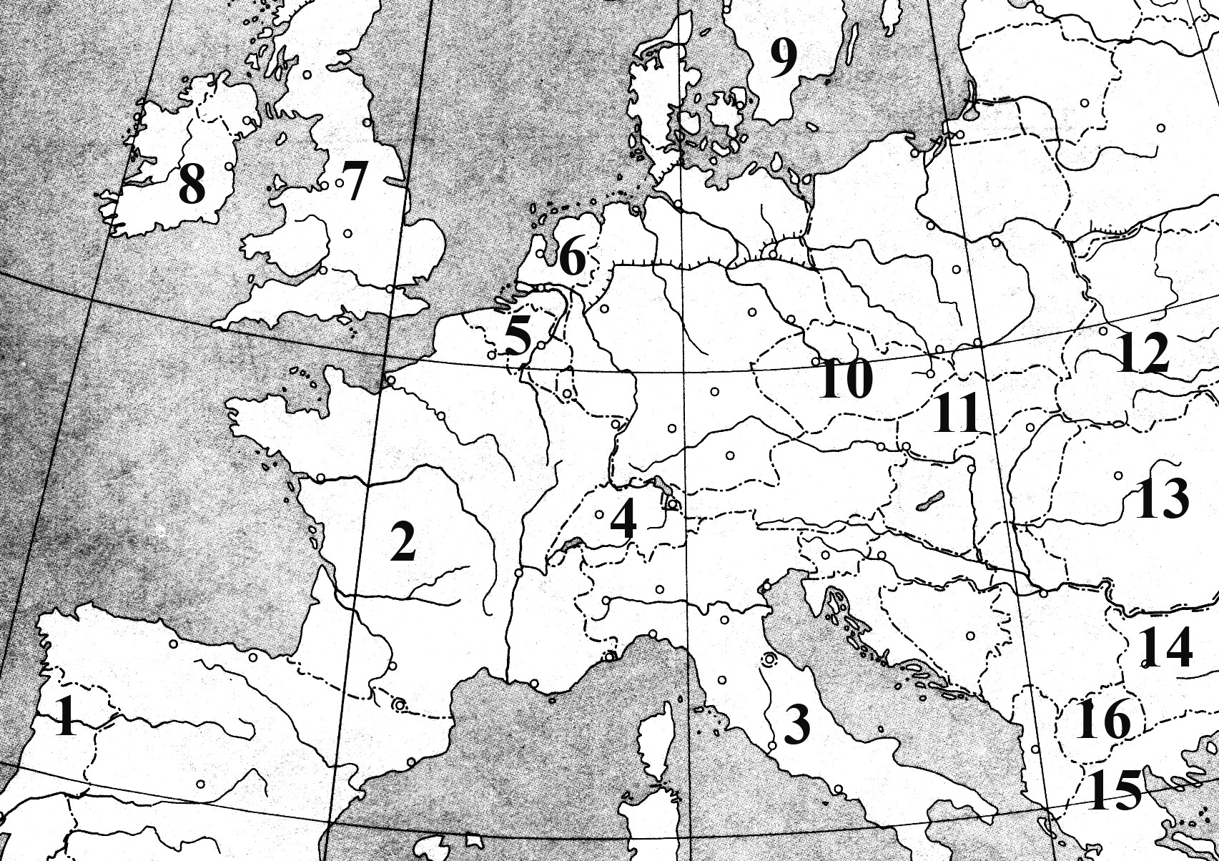

Задание 2. Тест. Выберите правильный ответ.
1. Монархиями в Европе являются: 1) Швеция, Нидерланды 2) Венгрия, Румыния 3) Италия, Швейцария 4) Австрия, Чехия
2. Республикой является: 1) Кувейт 2) Иордания 3) Ливан 4) ОАЭ 5) Оман
3. Наибольшее по площади островное государство: 1) Индонезия 2) Исландия 3) Шри-Ланка 4) Куба
4. В странах Северной Европы наиболее распространено: 1) католичество 2) протестантство 3) буддизм 4) православие
5. Какой город является столицей государства, численность населения которого превышает 100 млн жителей? 1) Токио 2) Париж 3) Берлин 4) Лондон
6. Для населения Индии характерно: 1) однородный национальный состав 2) большинство населения исповедует ислам 3) доля горожан составляет менее 1/3 всего населения 4) высокая продолжительность жизни
7. Наибольшая доля городского населения: 1) в Бельгии 2) в Германии 3) в Великобритании 4) в Швейцарии 5) во Франции
8. Самая высокая в мире доля детей в возрастной структуре населения характерна для: 1) Индии 2) Польши 3) Испании 4) США
9. Показатели естественного прироста населения (рождаемость - 11, смертность - 9, естественный прирост - 2) характерны для стран: 1) Восточной Европы 2) Южной Европы 3) Западной Азии 4) Юго-Восточной Азии
10. Трудовая иммиграция характерна для: 1) Афганистана 2) Китая 3) Кувейта 4) Ирана5) Индии
11. Наибольший валовой внутренний продукт на душу населения: 1) в Швеции 2) в Венгрии 3) в Чехии 4) в Испании 5) в Болгарии
12. Наименьший валовой внутренний продукт на душу населения: 1) в Индонезии 2) в Бельгии 3) в Кувейте 4) во Франции
13. К старым отраслям мировой промышленности, возникшим во время промышленных переворотов, относится: 1) радиоэлектронная промышленность 2) черная металлургия 3) энергетическое машиностроение
4) производство минеральных удобрений
14. Постиндустриальная структура хозяйства характерна для: 1) Мексики 2) Бразилии 3) Индии 4) Японии
15. Добыча природного газа производится: 1) в Дании 2) в Бельгии 3) в Норвегии 4) в Финляндии
16. Для экономики Германии характерно: 1) преобладание растениеводства над животноводством 2) обеспеченность собственными ресурсами нефти и газа 3) развитие наукоемких отраслей промышленности 4) слаборазвитая транспортная система
17. Угледобывающая промышленность является ведущей отраслью хозяйства: 1) в Румынии 2) в Болгарии 3) в Чехии 4) в Венгрии
18. Чили, Перу, Заир, Канада — ведущие в мире экспортеры: 1) каменного угля 2) медных руд 3) природного газа 4) нефти
19. Фактор, определивший развитие нефтеперерабатывающей промышленности в Сингапуре: 1) сырьевой 2) потребительский 3) транспортный 4) трудовых ресурсов
20. На производстве машин и оборудования специализируется: 1) Судан, Эфиопия, Кения 2) Эквадор, Боливия, Перу 3) Бразилия, Тайвань, Сингапур 4) Непал, Бангладеш, Лаос
21. Крупнейший в мире производитель автомобилей: 1) Германия 2) Австралия 3) Испания 4) Канада
22. Отраслью международной специализации в Швеции, Финляндии, Канаде является: 1) нефтедобывающая 2) цветная металлургия 3) лесная и деревообрабатывающая 4) автомобилестроение
23. Тяжелое машиностроение является отраслью международной специализации: 1) Бразилии 2) Тайваня 3) Малайзии 4) Эфиопии
24. В мировой добыче алмазов более 90% приходится на долю: 1) Австралии 2) Южной Америки 3) Африки 4) Евразии 5) Северной Америки
25. Растениеводство — основная отрасль сельского хозяйства: 1) в Германии 2) в Португалии 3) в Швеции 4) в Австралии
26. К волокнистым культурам относятся: 1) лен, хлопчатник, джут 2) рис, просо, ячмень 3) чай, кофе, какао-бобы 4) кукуруза, сорго, арахис
27. Молочное животноводство является отраслью международной специализации: 1) в Дании 2) в Испании 3) в Болгарии 4) в Турции
28. Страны-лидеры по выращиванию кофе: 1) Бразилия, Колумбия, Индия 2) Индонезия, Таиланд, Вьетнам 3) Эфиопия, Гана, Нигерия 4) Турция, Куба, Марокко
29. Китай, Индия, Пакистан — основные производители: 1) сахарного тростника 2) кофе 3) хлопчатника 4) цитрусовых культур
30. Крупнейшие в мире производители хлопчатника: 1) Египет, Азербайджан, Турция 2) Китай, Индия, Пакистан 3) Бразилия, Аргентина, Мексика 4) США, Канада, Австралия
31. Мировыми лидерами по развитию мясо-шерстного животноводства являются: 1) Австралия, Новая Зеландия 2) Швеция, Финляндия 3) США, Канада 4) Чили, Перу
32. Суринам, Ямайка, Гвинея — страны, специализирующиеся на: 1) добыче медной руды 2) выплавке рафинированной меди 3) добыче бокситов 4) выплавке алюминия
33. Около 4/5 всей международной торговли обеспечивает транспорт: 1) морской 2) железнодорожный 3) автомобильный 4) воздушный
34. Наибольшей густотой железнодорожной сети отличаются страны: 1) Западной Европы 2) Тропической Африки 3) Юго-Восточной Азии 4) Южной Азии 5) Центральной Америки
35. Наибольший (около 300 млн т в год) грузооборот имеет порт: 1) Бургас 2) Клайпеда 3) Роттердам 4) Марсель
36. Установите соответствие между названием морского порта и страной размещения: 1) Роттердам 2) Гамбург 3) Новый Орлеан 4) Марсель 5) Ванкувер - А) США Б) Канада В) Нидерланды Г) Германия Д) Франция
37. Международные грузопотоки бокситов и глинозема направлены из Австралии: 1) в Исландию 2) в США 3) в Гвинею 4) в Бразилию
38. Международные грузопотоки железной руды направлены из Бразилии: 1) в Австралию 2) в Индию 3) в Японию 4) на Украину
39. Найдите ошибку в списке стран — экспортеров газа: 1) Марокко 2) Алжир 3) Канада 4) Нидерланды 5) Норвегия
40. Нигерия, Алжир, Ливия — страны-экспортеры: 1) железной руды 2) нефти 3) каменного угля 4) медной руды
41. Страна, входящая в состав международных объединений ОПЕК и АСЕАН: 1) Алжир 2) Иран 3) Индонезия 4) Малайзия 5) Филиппины
42. В состав Британского Содружества входит: 1) Новая Зеландия 2) Малайзия 3) Исландия 4) Мадагаскар 5) Гренландия
43. В Вашингтоне находится штаб-квартира международной организации: 1) НАТО 2) ОПЕК 3) АСЕАН 4) НАФТА 5) ООН
44. Международная организация по вопросам образования, науки и культуры: 1) НАТО 2) ОПЕК 3) ЮНЕСКО 4) МАГАТЭ
Задание 3. По данным о поголовье различных видов домашних животных определите, каким из перечисленных стран соответствуют строки таблицы. КРС (Крупный рогатый скот)
Таиланд, Боливия, Индия, Судан, Нидерланды, Бахрейн, Новая Зеландия.
Поголовье различных видов домашних животных, (тыс/2002)
Стра-ны | КРС | Свиньи | Овцы | Козы | Лошади | Ослы | Мулы | Ламы | Верблюды | Буйволы
А. | 11 | - | 17 | 16 | - | - | - | - | 198 | -
Б | 6576 | 2850 | 8901 | 1500 | 323 | 632 | 81 | 1900 | - | -
В | 9632 | 358 | 43141 | 182 | 78 | - | - | - | - | -
Г | 221900 | 18000 | 58800 | 124000 | 800 | 750 | 300 | - | 900 | 95100
Д | 4050 | 13000 | 7 | 13 | 122 | - | - | - | - | -
Е | 38325 | - | 47043 | 40000 | 26 | 750 | 0,6 | - | 3203 | -
Ж | 4640 | 6688 | 42 | 150 | 8 | - | - | - | - | 1800
Задание 4. В ответе укажите не менее двух причин.
1. Почему северные стран Африки: Алжир, Египет — экономически более развиты, чем страны Тропической Африки?
2. Почему смертность в расчете на тысячу жителей в Тюменской области в 2 раза ниже, чем в Ивановской области?
3. Чем объяснить размещение производства азотных удобрений в городе Навои (Узбекистан)?
4. Из-за высоких таможенных пошлин иностранным автомобилестроительным корпорациям выгоднее организовывать сборку автомобилей в России, чем ввозить в страну готовые. Многие автосборочные предприятия немецких и корейских фирм разместились в Калининградской области. Какие факторы способствовали их размещению?
5. Каковы негативные последствия вырубки лесов на южных склонах Гималаев?

ОЛИМПИАДА ШКОЛЬНИКОВ ПО ГЕОГРАФИИ
Районный тур – 11 класс
При выполнении всех заданий нельзя пользоваться атласами, книгами, учебниками, справочными материалами и другими источниками знаний.
Задания должны быть распечатаны для каждого ученика, так как содержат тестовые вопросы и рисунки.
Учащиеся, занявшие I – III места в районном туре, могут принять участие в региональном туре (независимо от суммы балов, которую они набрали в районном туре)
Задание 1. Назовите страны указанные на карте (без указания столиц).
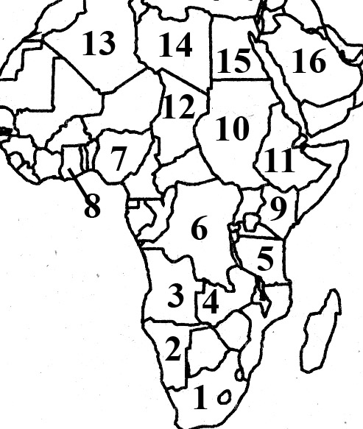

Задание 2. Тест. Выберите правильный ответ.
1. Монархией в Африке является: 1) Эфиопия 2) Марокко 3) Алжир 4) ЮАР 5) Замбия
2. Монархией является: 1) Исландия 2) Норвегия 3) Финляндия 4) Латвия
3. Республикой является: 1) Швеция 2) Монако 3) Люксембург 4) Франция 5) Испания
4. В странах Латинской Америки наиболее распространенной религией является: 1) католичество 2) протестантство 4) ислам 3) иудаизм
5. Наиболее крупный по численности населения город: 1) Оттава 2) Вашингтон 3) Мехико 4) Буэнос-Айрес
6. В Калифорнийский мегалополис входит: 1) Питтсбург 2) Сан-Франциско 3) Бостон 4) Новый Орлеан
7. Низкую (менее 50%) долю городского населения имеет группа стран: 1) Австралия, Бельгия, Япония 2) Венесуэла, Бразилия, Аргентина 3) Судан, Китай, Индия 4) США, Канада, Мексика
8. За последние 20 лет одним из центров международной трудовой иммиграции мира стали страны: 1) Латинской Америки 2) Южной Азии 3) Тропической Африки 4) Персидского залива
9. Наивысшая доля мигрантов в общей численности населения страны: 1) США 2) Венгрии 3) Польши 4) Испании5) Китая
10. Основной поток «экологических» беженцев в конце 80-х гг. XX в. был направлен из: 1) Украины 2) Финляндии 3) Японии 4) Турции
11. Наименьший валовой внутренний продукт на душу населения: 1) в Кувейте 2) в Афганистане 3) в Мексике 4) в Саудовской Аравии 5) в Египте
12. К старым отраслям мировой промышленности, возникшим во время промышленных переворотов, относится: 1) судостроение 2) автомобилестроение 3) атомная энергетика 4) производство синтетического каучука
13. Индустриальная структура хозяйства характерна для: 1) Бельгии 2) США 3) Франции 4) Бразилии
14. Основным фактором размещения промышленного производства в эпоху НТР становится: 1) сырьевой 2) наукоемкий 3) транспортный 4) потребительский
15. Значительными объемами добычи железных руд отличаются: 1) Китай, Австралия, Канада 2) Германия, Бельгия, Дания 3) Алжир, Ливия, Египет 4) Мексика, Аргентина, Чили
16. По запасам древесины выделяются: 1) США, Мексика, Аргентина 2) Россия, Бразилия, Канада 3) Франция, Германия, Великобритания 4) Австралия, ЮАР, Новая Зеландия.
17. В объеме производства продукции текстильной промышленности наибольшая доля: 1) хлопчатобумажных тканей 2) химических волокон 3) шелковых тканей 4) шерстяных тканей
18. Наибольшие темпы роста производства продукции наблюдаются: 1) в текстильной промышленности 2) в лесной промышленности 3) в электронном машиностроении 4) в угледобывающей промышленности
19. Наибольшее количество электроэнергии на душу населения производится: 1) в Норвегии 2) в Испании 3) в Индии 4) в Мексике 5) в Нигерии
20. Рыбная промышленность — отрасль международной специализации: 1) в Чехии 2) в Венгрии 3) в Норвегии 4) в Люксембурге
21. В каком регионе за последние 20 лет увеличилась доля обрабатываемых земель более чем в 2 раза? 1) Западной Европе 2) Латинской Америке 3) Восточной Африке 4) Восточной Европе
22. Для экономики Франции характерно: 1) экстенсивное сельское хозяйство 2) обеспеченность собственными ресурсами нефти и газа 3) развитие наукоемких отраслей промышленности 4) слаборазвитая транспортная система 5) индустриальная структура хозяйства
23. Основным фактором выплавки меди в развитых странах Европы является: 1) сырьевой 2) наукоемкости 3) потребительский 4) транспортный
24. Ведущие страны по выплавке стали: 1) Норвегия, Финляндия, Дания 2) Япония, США, Китай 3) Мексика, Аргентина, Бразилия 4) Испания, Португалия, Греция
25. Первое место по производству алюминия занимает: 1) США 2) Австралия 3) Франция 4) Бразилия
26. Районами нового освоения в мире являются: 1) Эльзас и Лотарингия 2) Донбасс и Урал 3) Саар и Рур 4) Север Канады и Амазония
27. Детройт, Милан, Дюссельдорф, Тольятти — центры развития: 1) судостроения 2) автомобилестроения 3) роботостроения 4) микроэлектроники 5) тракторостроения
28. Около 3/4 мировой добычи золота приходится на долю: 1) Северной Америки 2) Евразии 3) Африки 4) Австралии
29. В какой стране не ведется морская добыча нефти: 1) в Румынии 2) в Мексике 3) в Азербайджане 4) в Саудовской Аравии
30. Выплавка олова производится: 1) в Украине, Польше 2) в Алжире, Марокко 3) в Малайзии, Индонезии 4) в Швеции, Норвегии
31. Перемещение текстильной промышленности из Северо-Востока на Юг США, кроме имеющегося на Юге фактора сырья, объясняется: 1) наличием дешевой рабочей силы 2) более развитой транспортной сетью 3) большей степени развитой энергетикой 4) наибольшим потребительским спросом
32. На производстве машин и оборудования специализируется: 1) Судан, Эфиопия, Кения 2) Эквадор, Боливия, Перу 3) Бразилия, Тайвань, Сингапур 4) Непал, Бангладеш, Лаос
33. Наибольшее количество электроэнергии в мире производится: 1) в Индии 2) в Бангладеш 3) в Пакистане 4) в Лаосе
34. В Чили и Замбии отраслью международной специализации является: 1) выплавка алюминия 2) производство меди 3) переработка свинцово-цинковых руд 4) выплавка стали
35. В Африке из перечисленных видов сырья менее всего добывается: 1) меди 2) золота 3) фосфоритов 4) природного газа 5) алмазов
36. Наибольшие посевные площади в мире занимает: 1) пшеница 2) рожь 3) рис 4) ячмень 5) овес
37. Выращивание волокнистых культур является отраслью специализации: 1) Индии 2) Испании 3) Чехии 4) Аргентины
38. Выращивание цитрусовых культур является отраслью международной специализации: 1) в Греции 2) в Венгрии 3) во Франции 4) в Словакии
39. Основное производство натурального каучука в мире сосредоточено: 1) в Китае, Корее, Японии 2) в Малайзии, Таиланде, Индии 3) в Турции, Шри-Ланке, Индонезии 4) в Бразилии, Аргентине, Венесуэле
40. Крупнейшие нефтяные порты расположены в заливе: 1) Калифорнийском 2) Персидском 3) Ла-Плата 4) Большом Австралийском 5) Бенгальском
41. В составе грузов, перевозимых морским транспортом, преобладает доля: 1) железной руды 2) зерна 3) нефти 4) угля
42. Установите соответствие между названием морского порта и страной размещения: 1) Роттердам 2) Гамбург 3) Новый Орлеан 4) Марсель 5) Ванкувер - А) США Б) Канада В) Нидерланды Г) Германия Д) Франция
43. Главным экспортером фосфоритов в Африке является: 1) Замбия 2) Марокко 3) Габон 4) ЮАР
44. Крупнейший порт Мина-Эль-Ахмади специализируется на экспорте: 1) железной руды 2) нефти 3) зерна 4) угля
45. Крупнейшим экспортером зерновых культур является: 1) Канада 2) Греция 3) Монголия 4) Куба
46. Страна, входящая в состав международных объединений ОПЕК и АСЕАН: 1) Алжир 2) Иран 3) Индонезия 4) Малайзия 5) Филиппины
47. В состав Британского Содружества входит: 1) Новая Зеландия 2) Малайзия 3) Исландия 4) Мадагаскар 5) Гренландия
48. В Вашингтоне находится штаб-квартира международной организации: 1) НАТО 2) ОПЕК 3) АСЕАН 4) НАФТА 5) ООН
49. В Содружество наций не входит: 1) Австралия 2) ЮАР 3) Новая Зеландия 4) Мексика 5) Канада
50. Ислам наиболее распространен: 1) в Армении 2) в Казахстане 3) в Белоруссии 4) в Грузии
51. К романской языковой группе относится население: 1) Белоруссии 2) Армении 3) Молдавии 4) Грузии
52. Украина занимает одно из ведущих мест в мире по выращиванию:1) хлопка 2) сахарной свеклы 3) риса 4) сахарного тростника5) винограда
53. Выращивание пшеницы — отрасль специализации: 1) в Казахстане 2) в Туркмении 4) в Таджикистане3) в Киргизии5) в Узбекистане
54. Игналинская АЭС находится на территории: 1) Латвии 2) Литвы 3) Эстонии 4) Калининградской области
Задание 3. В ответе укажите не менее двух причин.
1. Почему во многих развитых угледобывающих странах добыча угля в последние годы сократилась, а в некоторых странах, например в Австралии, наоборот, наблюдается рост добычи угля?
2. Почему разведение крупного рогатого скота молочного направления характерно для Финляндии, Дании, Голландии, а мясного направления — для Аргентины, Австралии, США?
3. Иностранным автомобилестроительным корпорациям выгоднее организовывать сборку автомобилей в России, чем ввозить в страну готовые автомобили. Крупное предприятие по сборке автомобилей «Форд» создано в Ленинградской области. Какие факторы способствовали его размещению в ней?
4. Почему для рек Швеции свойственна слабая разработанность речных долин? Одна из причин - плоский рельеф.
5. Чем объяснить, что показатель отношения численности пожилых людей в Португалии (старше 60 лет) к численности детей (младше 14 лет) более, чем в пятнадцать раз превосходит этот же показатель в Кот-д-Ивуаре?
Задание 4. По данным о поголовье различных видов домашних животных определите, каким из перечисленных стран соответствуют строки таблицы. КРС (Крупный рогатый скот)
Австралия, Бангладеш, Германия, Монголия, Мьянма, Перу, Эфиопия. Поясните свое решение.
Поголовье различных видов домашних животных, (тыс/ 2002)
Стра-  на | КРС | Свиньи | Овцы | Козы | Лошади | Ослы | Мулы | Ламы | Верблюды | Буй-  волы
А. | 35500 | 26 | 11438 | 9622 | 1254 | 3414 | 630 |  | 326
Б | 24000 | - | 1143 | 34400 | - | - | - | - | - | 830
В | 14226 | 25957 | 2702 | 160 | 506 | - | - | - | - | -
Г | 4950 | 2800 | 14300 | 2010 | 710 | 580 | 270 | 4400 | - | -
Д | 30500 | 2912 | 113000 | 310 | 220 |  | - | - | - | -
Е | 11551 | 4498 | 431 | 1541 | 120 | - | 8 | - | - | 2552
Ж. | 20537 | 15 | 11937 | 8858 | 3100 | - | - | - | 352 | -

Ответы. 9 класс.
Задание 1. Карта. Правильный ответ 1 балл (итого 16 баллов).1) Карачаево-Черкесская Республика, 2) Ростовская обл., 3) Республика Дагестан, 4) Республика Калмыкия, 5) Воронежская обл. 6) Республика Башкортостан, 7) Республика Татарстан, 8) Коми-Пермяцкий край, 9) Архангельская обл., 10) Республика Карелия, 11) Мурманская обл., 12) Республика Коми, 13) Ямало-Ненецкий авт.округ, 14) Ханты-Мансийский авт.округ, 15) Красноярский край, 16) Республика Бурятия.
Задание 2. Тест. Правильный ответ 1 балл (итого 38 баллов).
1) – 1, 2) – 3, 3) – 4, 4) – 1, 5) – 1, 6) – 3, 7) – 3, 8) – 2, 9) – 3, 10) – 2, 11) – 3, 12) – 2, 13) – 1, 14) – 3, 15) – 4, 16) – 3, 17) –2, 18) – 2,
19) – 3, 20) – 1, 21) – 4, 22) – 3, 23) – 3, 24) – 2, 25) – 4, 26) – 4,
27) – 1, 28) – 4, 29) – 4, 30) – 2, 31) – 2, 32) – 1, 33) – 3, 34) – 2,
35) – 4, 36) – 3, 37) – 3, 38) – 3. (вопрос не засчитывается, если дано два ответа)
Задание 3. Причинно-следственные связи. Каждый правильный ответ 2 балла (максимум 20 баллов).
1. а) испарение с поверхности моря меньше количества выпадающих осадков; б) в море впадает много рек, ИЛИ ограниченная связь с океаном.
2. а) наличие сырья: металлического лома (в Волго-Вятском экономическом районе с развитым машиностроением); б) наличие потребителя
3. а) недостаточное увлажнение, ИЛИ коэффициент увлажнения меньше, ИЛИ высокая испаряемость; б) при искусственном орошении почв происходит подъем минерализованных подземных вод.
4. а) река течет с юга на север ИЛИ вскрытие начинается в верхнем течении (образуются ледяные заторы); б) многолетняя мерзлота препятствует просачиванию вод.
5. а) наличие источника электроэнергии (ГЭС и АЭС); б) наличие рядом месторождения алюминиевых руд (нефелинов)

Ответы. 10 класс.

Задание 1. Карта. Правильный ответ 1 балл (итого 16 баллов). 1. Португалия. 2. Франция. 3. Италия. 4. Швейцария. 5. Бельгия. 6. Нидерланды. 7. Великобритания. 8. Ирландия. 9. Швеция. 10. Чехия. 11. Словакия. 12. Украина. 13. Румыния. 14. Болгария. 15. Греция. 16. Македония.
Задание 2. Тест. Правильный ответ 1 балл (итого 48 баллов).
1) – 1, 2) – 3, 3) – 1, 4) – 2, 5) – 1, 6) – 3, 7) – 1, 8) – 1, 9) – 2, 10) – 3, 11) – 1, 12) – 1, 13) – 2, 14) – 4, 15) – 3, 16) – 3, 17) – 3, 18) – 2,
19) – 3, 20) – 3, 21) –1, 22) – 3, 23) – 1, 24) – 3, 25) – 2, 26) – 1,
27) – 1, 28) – 1, 29) – 3, 30) – 2, 31) – 1, 32) – 3, 33) – 1, 34) – 2,
35) – 3, 36) – 1в, 2г, 3а, 4д, 5в, 37) – 2, 38) – 3, 39) – 1, 40) – 2,
41) – 3, 42) – 1, 43) – 4, 44) – 3. (вопрос не засчитывается, если дано два ответа)
Задание 3. Таблица. А – Бахрейн. Б – Боливия. В - Новая Зеландия. Г - Индия. Д - Нидерланды. Е – Судан. Ж – Таиланд. Каждый правильный ответ 2 балла (максимум 14 баллов).
Задание 4. Причинно-следственные связи. Каждый правильный ответ 2 балла (максимум 20 баллов).
1. а) выгодное ЭГП, определяемое выходом к Средиземному морю, соседством с развитыми странами Южной Европы; б) давность освоения территории ИЛИ важно значение имеющихся ресурсов: нефти, газа, плодородных почв в дельте Нила, отдыха на побережье Средиземноморья.
2. а) миграционный приток населения в Тюменскую область ИЛИ миграционный отток населения из Ивановской области; б) более высокая рождаемость в Тюменской области ИЛИ большая доля лиц пожилого возраста в Ивановской области
3. а) влияние сырьевого фактора ИЛИ наличие собственных запасов природного газа; б) влияние потребительского фактора ИЛИ развитое растениеводство в республике.
4. а) выгодное транспортное положение ИЛИ возможность доставки машинокомплектов морским путем; б) наличие в Калининградской области свободной экономической зоны
5. а) вырубка лесов приводит к снижению способности почвы задерживать влагу ИЛИ наводнения во время муссонных дождей становятся сильнее; б) усиливается эрозия почвы ИЛИ усиливаются оползневые процессы.

Ответы. 11 класс.
Задание 1. Карта. Правильный ответ 1 балл (итого 16 баллов).1. ЮАР. 2. Намибия. 3. Ангола. 4. Замбия. 5. Танзания. 6. Дем. Респ. Конго. 7. Нигерия. 8. Гана. 9. Кения. 10. Судан. 11. Эфиопия. 12. Чад. 13. Алжир. 14. Ливия. 15. Египет. 16. Саудовская Аравия.
Задание 2. Тест. Правильный ответ 1 балл (итого 58 баллов).1) – 2, 2) – 2, 3) – 4, 4) – 1, 5) – 3, 6) – 2, 7) – 3, 8) – 4, 9) – 1, 10) – 1, 11) – 2, 12) – 1, 13) – 4, 14) – 2, 15) – 1, 16) – 2, 17) – 1, 18) – 3, 19) – 1, 20) – 3, 21) –2, 22) – 3, 23) – 3, 24) – 2, 25) – 1, 26) – 4, 27) – 2, 28) – 3, 29) – 1, 30) – 3, 31) – 1, 32) – 3,
33) – 1, 34) – 2, 35) – 4, 36) – 1, 37) – 1, 38) – 1, 39) – 2, 40) – 1, 41) – 3,
42) – 1в, 2г, 3а, 4д, 5в, 43) – 2, 44) – 2, 45) – 1, 46) – 3, 47) – 1, 48) – 4, 49) – 4, 50) – 2, 51) – 3, 52) – 2, 53) – 1, 54) – 2. (вопрос не засчитывается, если дано два ответа)
Задание 3. Причинно-следственные связи. Каждый правильный ответ 2 балла (максимум 20 баллов).
1. а) ориентация на экспорт — спрос на уголь в Японии; б) разработка ведется открытым способом, крупные месторождения расположены недалеко от побережья, что способствует высокой рентабельности добычи и транспортировки угля.
2 а) для разведения крупного рогатого скота молочного направления необходимы сочные травы естественных лугов и пастбищ, формирующиеся в условиях морского и умеренно континентального климата умеренного пояса (Финляндия, Дания, Голландия); б) более засушливые ландшафты степей Аргентины, Австралии, США способствуют развитию животноводства мясного направления.
3. а) выгодное транспортное положение ИЛИ возможность доставки машинокомплектов морским путем; б) наличие в Ленинградской области квалифицированных кадров.
4. а) территория Швеции была покрыта четвертичными ледниками ИЛИ речная сеть Швеции заложилась лишь в послеледниковое время (реки не успели разработать долины); б) территория Швеции сложена твердыми кристаллическими породами ИЛИ в основании территории Швеции лежит (Балтийский) щит древней платформы ИЛИ на территории Швеции кристаллический фундамент платформы выходит на поверхность.
5. а) низкая рождаемость в Португалии ИЛИ высокая рождаемость в Кот-д-Ивуаре; б) низкая средняя продолжительность жизни в Кот-д-Ивуаре ИЛИ высокая средняя продолжительность жизни в Португалии.
Задание 4. Таблица. Каждый правильный ответ 2 балла (максимум 14 баллов).А – Эфиопия. Б – Бангладеш. В – Германия. Г – Перу. Д – Австралия. Е – Мьянма. Ж – Монголия.

